От 11.03.2019 № 5

АДМИНИСТРАЦИЯ ФЕДОСИХИНСКОГО СЕЛЬСОВЕТА КОЧЕНЕВСКОГО РАЙОНА НОВОСИБИРСКОЙ ОБЛАСТИ

С 11.03.2019 на территории Федосихинского сельсовета будет производиться ОТЛОВ СОБАК, находящихся не на привязи.

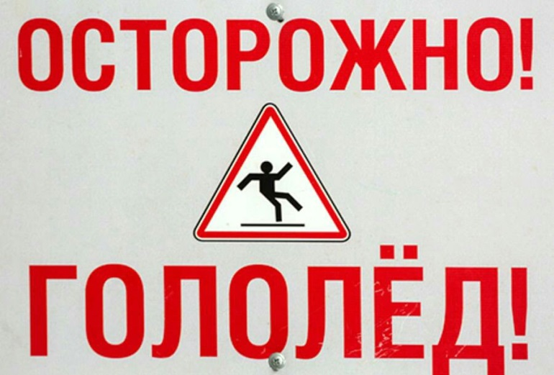

С наступлением весенней оттепели будьте особо внимательны на проезжей части.

ПОЖАРНАЯ БЕЗОПАСНОСТЬ.

Всем жителям села необходимо строго соблюдать правила пожарной безопасности.

СТРОГО СОБЛЮДАТЬ САНИТАРНЫЙ ПОРЯДОК.

РАБОТАЕТ АДМИНИСТРАТИВНАЯ КОМИССИЯ

Выпуск подготовила библиотекарь- Злобина О.В